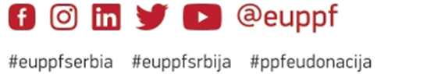

ЕУ ЗА ТЕБЕ – за модерну и одрживу Србију

КОНФЕРЕНЦИЈА ЗА МЕДИЈЕ
презентација ЕУ ППФ програма
5. јун 2019.
Владимира Поповића 10, 11070 Београд, “Crown Plaza”

10:00 – 10:05 / Промотивни спот о ЕУ ППФ програму

10:05 – 10:25 / Потписивање три меморандума о разумевању:

- ЕУ ППФ8 транспорт – пројекат модернизације пруге Велика Плана – Ниш
Потписници: министар за европске интеграције, шеф Делегације ЕУ у Србији, министар грађевинарства, саобраћаја и инфраструктуре и директор „Железница Србије”

- ЕУ ППФ8 Заштита животне средине/ Чврсти отпад – пројекат Велики Бачки канал (ремедијација/ревитализација Великог Бачког канала)
Потписници: министар за европске интеграције, шеф Делегације ЕУ у Србији, министар заштите животне средине, секретар Покрајинског секретаријата за урбанизам и заштиту животне средине, председник општине Врбас

- ЕУ ППФ6 Заштита животне средине / управљање отпадним водама – пројекат Краљево: Систем сакупљања и пречишћавања отпадних вода у граду Краљеву
Потписници: министар за европске интеграције, шеф Делегације ЕУ у Србији, министар заштите животне средине, в.д. помоћника министра финансија и заменик градоначелника Краљева

Заједничка фотографија

Изјаве:

10:30 – 10:35 Јадранка Јоксимовић, министар за европске интеграције

10:35 – 10:40 Сем Фабрици, шеф Делегације Европске уније у Републици Србији

10:40 – 10:45 Зорана Михајловић, министар грађевинарства, саобраћаја и инфраструктуре

10:45 – 10:50 Горан Триван, министар заштите животне средине

10:50 – 10:55 Марко Јовановић, в.д. помоћника министра финансија, Сектор за уговарање и финансирање програма из средстава ЕУ

10:55 – 11:00 Зоран Радојичић, градоначелник Града Београда - представљање пројекта унапређења енергетске ефикасности - термална рехабилитација три јавна објекта (ЕУ ППФ6 - енергетска ефикасност)

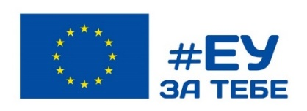
Коктел

